Chapitre 1

LE CIRCUIT ELECTRIQUE

L’électricité fait partie de notre quotidien, mais quels sont les éléments indispensables pour réaliser un circuit électrique ?

Réponse : un circuit électrique nécessite absolument deux éléments : un générateur et un récepteur. On y ajoute souvent d’autres éléments, voyons pourquoi et ce qu’est exactement un circuit électrique.

I ) Le matériel en électricité (Voir livre p 8 et 9).

- Les piles :
- Il en existe une ………………………………………..
- Elles possèdent toutes …………………………….. (une borne ……...………. (+) et une borne ……………………….. (-)).
- Ce sont elles qui ………………………………………………………………...
…………………………… électrique dans le circuit.

- Les interrupteurs :
Nous utiliserons un …………………………………………………………………. En appuyant sur le bouton on relie ses deux bornes par des éléments métalliques.

- Les Connexions :
- Fil de connexion :
Fil de ……………………………. entouré d'une gaine en matière ………………………………. A ses extrémités, des fiches bananes.
- Pince crocodile :
Elle permet de réaliser facilement des ………………………………………...
- Douille banane :
Elle reçoit les ………………………………………….. des fils de connexion.
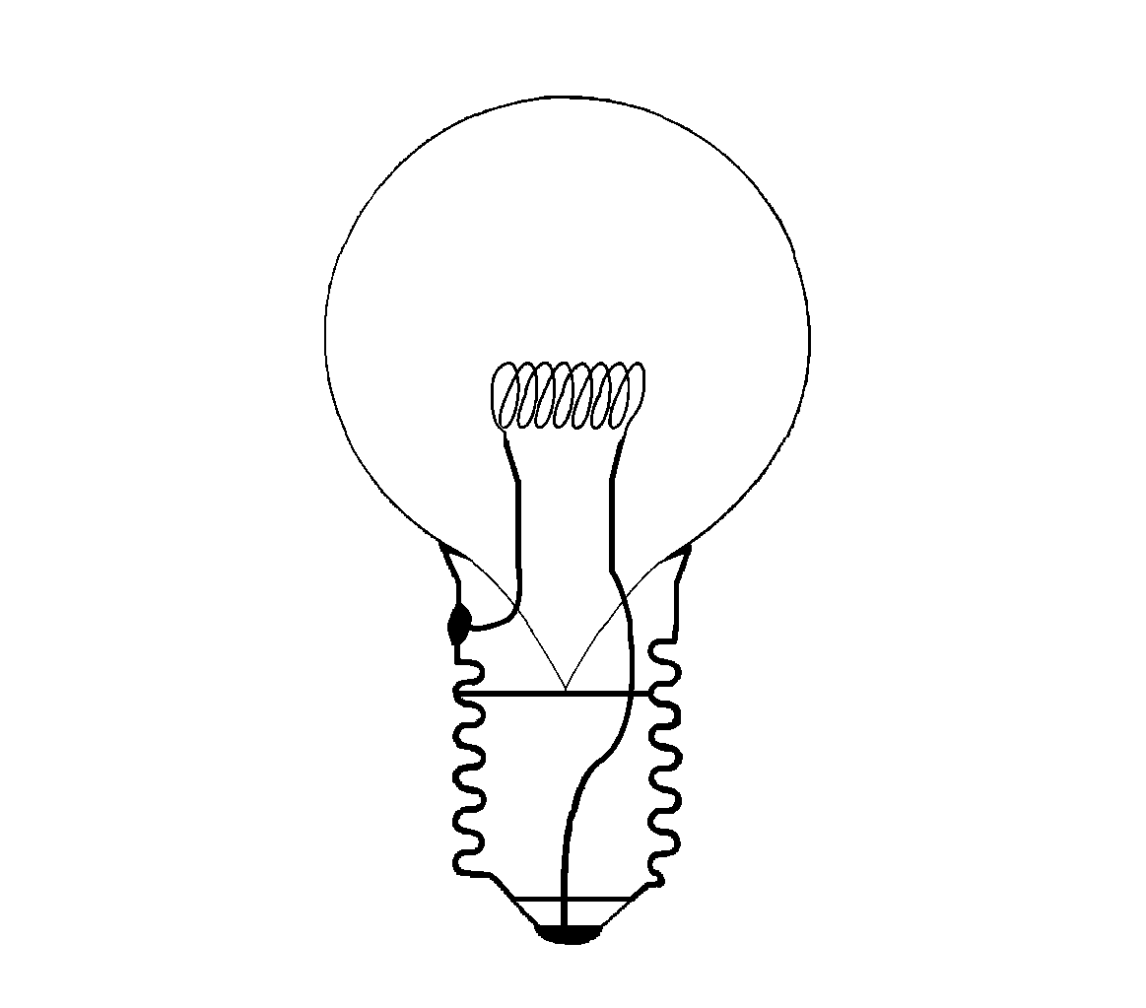
- Les lampes :
Complète le schéma :

Inscris ici les indications portées sur le haut du culot :

- Les douilles :
- Destinée à recevoir la …………………………………………...
- Ses vis sont ses …………………………………...
- Souvent fixée sur une plaque de bois.

II ) Réalisation d'un circuit (Voir livre p 12).

- Expérience :

Dessine ici le circuit de la figure 1 :

Remplis le tableau :

 | La lampe brille | La lampe ne brille pas
(1) Quand j'appuie sur le bouton de l'interrupteur :
(2) Quand je relâche le bouton de l'interrupteur :
(3) Quand je dévisse la lampe :
(4) Quand je retire une fiche banane :
(5) Quand je décroche la pince crocodile :

- Observation :
- Lorsque l’interrupteur est ……………………….. (sans appuyer) : la lampe est ……………………….., le courant électrique …………………………………
………... On dit que le circuit est ………………………... C'est aussi le cas si on enlève un dipôle ou une connexion.
- Lorsque l’interrupteur est …………………… (en appuyant sur le bouton) : la lampe est …………………………….., le courant électrique …………………. On dit que le circuit est ………………………...

- Interprétation :
En suivant les fils de connexions depuis une borne de la pile, à travers la lampe et l’interrupteur fermé jusqu’à l’autre borne de la pile, nous avons suivi un circuit puisque nous revenons à notre point de départ.

Comme un circuit de ………………………….., le circuit électrique revient toujours à son point de départ et ne fonctionne que lorsqu’il est …………………………….

- Définitions :

Le générateur : Il génère.
Il peut s’agir d’une pile, d’une génératrice de bicyclette ou d’une prise du secteur (attention à ne pas s’électrocuter ! Toute tension supérieure à 24 V peut être dangereuse pour l’homme. La tension du secteur est de 220V.). C’est un élément indispensable pour que du courant électrique circule dans le circuit. ………………
……………………………………………………………………………………….
…………………………………………………………. nécessaire pour le fonction-
-nement des appareils électriques.

Les récepteurs : Ils reçoivent.
……………………………………………………………. le courant électrique pour fonctionner est un ………………………………... Une lampe, une diode électroluminescente (DEL) ou un moteur électrique sont des récepteurs. Il est très important qu’il y ait ……………………………………….. récepteur dans tout circuit électrique sous peine de créer un court-circuit au niveau du générateur.

Les dipôles : Il a deux pôles.
Enfin, tout élément de circuit électrique qui …………………………………………
……………….. est appelé un …………………………... C’est le cas de l’ampoule, du générateur ou du moteur électrique. Par contre, le transistor étudié en technologie possède trois bornes et n’est donc pas un dipôle.

- Conclusion :
Pour qu’une lampe brille, il faut que le circuit comporte un générateur et que le circuit soit fermé. (En termes scientifiques : Un circuit électrique est une chaîne continue de dipôles comportant au moins un générateur).
Sans générateur ; il n’y a pas de courant possible ; que le circuit soit ouvert ou fermé.
Avec un générateur mais circuit ouvert ; il n’y a pas de courant possible car un courant électrique ne peut circuler que si le circuit électrique est fermé.

III) Schématisation d'un circuit (Voir livre p13).

Comment peut-on représenter le circuit électrique d’un appareil compliqué comme un magnétoscope ou une télévision ?

Réponse : il est évidemment exclu de faire un dessin représentant chaque élément du circuit. Afin de pouvoir représenter facilement et rapidement un circuit électrique, on utilise des symboles avec lesquels on réalise un schéma.

- La différence entre dessin et schéma :

Un dessin est destiné à donner une ………………………………………………. d’un objet. Il est possible de mettre de la couleur pour représenter plus fidèlement l’objet et on peut même y ajouter des ombres et d’autres effets artistiques. Un dessin ne sera pas forcément compris de la même façon dans le monde entier car il intègre des choix artistiques qui sont propres à la culture du dessinateur.

Un schéma doit, lui, ………………………………………………………………….. le fonctionnement d’un objet ou d’un mécanisme. Pour qu’il soit compris rapidement par tous ses utilisateurs, quels que soient leurs pays d’origine, il doit se référer à un certain nombre de ……………………… et éviter au maximum le nombre de couleurs et d’effets artistiques. Si le schéma suit des règles définies par des normes internationales, on dit que c’est un ……………………………………………. C’est le cas des schémas de circuits électriques.

- Les symboles électriques :

Complète le tableau suivant en t'aidant du livre p 13 et 124:

Le symbole de la lampe est : |  | ou
Le symbole de l'interrupteur ouvert est : |  | Et s'il est fermé ce symbole devient :
Les générateurs se symbolisent ainsi : |  | Pour la pile qui est pourtant un générateur, il existe un symbole spécial :
Le symbole de la diode est : |  | Et pour la diode électroluminescente, il devient :
Le fil de connexion se symbolise par : |  | Et le fusible, de la manière suivante :

Ces symboles ont été acceptés pratiquement par tous les pays du monde, ce qui permet à un électricien du Japon de comprendre le circuit électrique d’un électricien français, même s’il ne comprend pas le français. Ces symboles sont donc ……………………… et suivent une ……………………………………………. : il faut les apprendre et ne pas improviser dans leur représentation.

- Exemple de schéma électrique :

Schématise ici le circuit de la figure 1 :

La forme générale d'un circuit simple est un ……………………………...
On peut représenter le circuit ………………………………………………….., c'est-à-dire, l'interrupteur ouvert ou fermé.

IV ) Conducteurs et isolants (Voir livre p 14).

Pourquoi les fils électriques de la maison sont-ils entourés d’une gaine en plastique ?

Réponse : le plastique est un matériau isolant qui empêche le passage du courant électrique et évite que l’on s’électrocute si on manipule les fils.

Objectifs de la séance de travaux pratiques :
- Savoir câbler un montage électrique à partir d’un schéma.
- Vérifier expérimentalement si un matériau est conducteur ou isolant.
- Savoir rédiger une conclusion après une série d’expériences.

Matériel : 1 Pile, 1 ampoule sur son support , 4 pinces « crocodile », 3 fils.

- Matériaux conducteurs et matériaux isolants.
Matériau à tester
  - Montage :
Câbler le montage schématisé ci-contre
Faites vérifier votre montage.

  - Manipulations :
Placer les différents matériaux cités dans le tableau ci dessous entre les pinces crocodiles.
Vous devez remplir la deuxième colonne du tableau au fur et à mesure des expériences réalisées.

Matériaux à tester | L’ampoule brille-t-elle ?
Fil de cuivre (métal orange)
Paille en plastique mou
Fil de zinc (métal gris foncé)
Fil de laine
Fil de fer (métal gris foncé)
Fil d’aluminium (métal brillant)
Tige de verre
Allumette (en bois)
Règle en plastique
Feuille de papier
Stylo en plastique
Mine de crayon à papier
Air

  - Conclusion :

- Si l’ampoule brille cela veut dire que le courant électrique …………………… dans le circuit et donc que l’objet testé est un ……………………………..

- Si l’ampoule ne brille pas cela veut dire que le courant électrique …………………………. dans le circuit et donc que l’objet testé est un ……………………...

Compléter la troisième colonne du tableau en notant « conducteur » ou « isolant » pour chacun des matériaux testés.

D’après les expériences réalisées que peut-on dire pour les métaux ?

D’après les expériences réalisées que peut-on dire pour les matières plastiques, l’air et le bois?

- Circuit composés de différents matériaux.
- Montage :

Mais on place maintenant entre les
deux pinces crocodiles trois matériaux
différents en contact les uns avec les autres.

- Manipulations :
Réaliser l’expérience dans les cas proposés dans le tableau ci-dessous :

Matériau 1 | Matériau 2 | Matériau 3 | Le courant passe-t-il ?
Cuivre | Verre | Zinc
Cuivre | Fer | Zinc
Fer | Zinc | Papier
Graphite | Aluminium | Fer
Plastique | Papier | Bois

- Conclusion :

Le courant peut-il circuler dans le circuit si :
- Les trois matériaux sont des isolants ? ……………………..
- Deux matériaux sont isolants et le troisième est conducteur ? ………………..
- Deux matériaux sont conducteurs et le troisième est isolant ? ………………..
- Les trois matériaux sont des conducteurs ? …………………..

Donc pour que le courant circule dans un circuit il faut
………………………………………………………………………………………..
………………………………………………………………………………………..

- Applications :
Borne métallique
Support plastique
Fils de cuivre
Tige en acier
Poignée en plastique
- L’interrupteur :
Le dessin ci-contre représente un interrupteur :

- Quelle est la série de matériaux conducteurs qui permettent au courant de passer quand l’interrupteur est fermé (tige baissée) ?
- Quels sont les isolants qui empêchent le courant de passer quand l’interrupteur est ouvert (tige levée) ?
- Pourquoi a-t-on placé une poignée en plastique au bout de la tige ?
- Pourrait-on remplacer le support plastique par un support : en aluminium ? en bois ? en cuivre ? Justifier vos réponses.

- La lampe :
Fils en acier
__Culot_______
_Verre noir ____________
Ampoule de verre
Filament
__Plot_______
Le dessin ci-contre représente une lampe :

- Quels sont les isolants et les conducteurs parmi les matériaux utilisés ?
- Donner la chaîne d’éléments conducteurs permettant au courant de passer.

V) Sens du courant électrique (Voir livre p 15).

Le courant possède un sens appelé sens conventionnel.
Il circule à l’extérieur du générateur, de la borne + vers la borne -.

- Le sens du courant électrique :
- Flécher le sens du courant sur ce circuit.
- Que se passe-t-il si on permute les bornes de la pile ?
- Refaire un schéma avec le nouveau branchement de la pile.

- Influence du sens du courant pour une lampe et un interrupteur :
1. Câblage : Réalisez le circuit du a) et faites vérifier votre montage.

2. Permuter les bornes de l’ampoule.
L’ampoule brille-t-elle encore ? ……………………….

3. Permuter les bornes de l’interrupteur.
L’interrupteur peut-il encore ouvrir ou fermer le circuit ? …………………...

4. Conclusion.
Pour l’ampoule et pour l’interrupteur, le sens du courant ……………………
………………………. L'ampoule et l’interrupteur ne sont ………………....
…………….

- Influence du sens du courant pour un moteur :
M
1. Câblage : Réalisez le circuit ci-contre et faites
vérifier votre montage.

2. Permuter les bornes du moteur.
Le moteur tourne-t-il encore ? ……………………
Recommencer l’opération et observer le sens de rotation du moteur.

3. Conclusion.
Le fonctionnement d’un moteur ……………………………………………, si on change le sens du courant alors le moteur ……………………………...
……………………. Le moteur est ………………………….

VI) Une diode dans un circuit (Voir livre p16).

Nous avons vu que le moteur est sensible au sens du courant. C’est également le cas d’un composant électrique très courant appelé diode. La diode possède deux bornes qui ne sont pas identiques (Voir figure 10 et 11 p 16). Il existe également des …………………………………………………………… (DEL) qui ont la même fonction qu’une diode mais qui en plus émettent de la lumière et peuvent servir de témoin pour indiquer que le courant électrique circule et que le circuit électrique est fermé. C’est ce que nous allons mettre en évidence expérimentalement.
- Expérience :
1. Câblage : Réalisez le circuit ci-contre et faites
vérifier votre montage.

2. La lampe brille-t-elle ? ………………
La Diode Electroluminescente brille-t-elle ? ………………..

3. Permuter les bornes de la DEL.
La lampe brille-t-elle ? ……………….
La Diode Electroluminescente brille-t-elle ? ……………………..

- Interprétation :
On observe que la lampe et la DEL ne s’allument que pour un seul sens de la diode : c’est le sens passant. Si la diode est dans l’autre sens, ni la lampe ni la DEL ne s’allument car aucun courant ne circule dans le circuit.

La diode (électroluminescente ou non) ne laisse donc passer le courant que dans un seul sens : …………………………………….. C'est un ……………………………..
……………………...

C’est un composant qui est très utilisé dans les appareils ménagers pour bloquer le passage du courant si les piles sont placées dans le mauvais sens. On parle alors de diode de protection car elle protège certains éléments électroniques du circuit qui sont sensibles au sens du courant électrique.

L'essentiel à retenir absolument :

- Un circuit est une chaîne ininterrompue de conducteurs électriques comportant au moins un générateur électrique.  - Le courant électrique ne peut circuler que lorsque le circuit est fermé.  - Les éléments d'un circuit ont deux bornes : ce sont des dipôles. | - Pour schématiser un circuit, on utilise des symboles normalisés.  - Dans un circuit, le courant électrique sort du générateur par la borne +, circule dans le circuit et rentre dans le générateur par la borne -.  - Une diode ne laisse passer le courant que dans un sens.

